202..-202.. EĞİTİM-ÖĞRETİM YILI www.fenusbilim.com ORTAOKULU

5. SINIF 1. DÖNEM 2. FEN BİLİMLERİ BEP SINAVI
ÖĞRENCİNİN; BAŞARILAR PUANI:
Adı/Soyadı
Sınıf/No:

1) Aşağıdaki tablodaki özelliklerden Güneş ve Dünya’ya ait olanlar ya da ikisine de ait olanları çarpı işareti (X) ile işaretleyin. (6x2=12p)
 | GÜNEŞ | DÜNYA
Küreseldir
Yıldızdır
Gezegendir
Katmanlardan oluşur

2) Aşağıdaki bitki ve hayvan hücrelerinin görsellerine göre soruları cevaplayınız.
a) Hücrelerin temel kısımlarının isimlerini görseldeki kutulara yazınız. (3x3=9p)

2. Hücre
1. Hücre

- b) Numaralanmış hücrelerin hangi canlılara ait olduğunu yazınız. (2x3=6p)
1. Hücre: ………………………
2. Hücre: ………………………

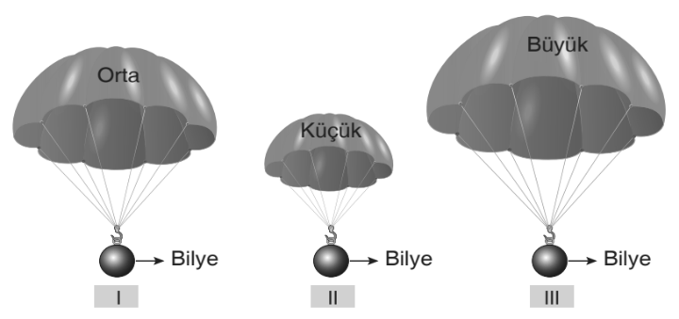
3) Özdeş bilyeler farklı büyüklüklerdeki paraşütlere asılıyor ve aynı yükseklikten serbest bırakılıyor. Aşağıdaki soruları şekle göre cevaplayınız.

a) Hangi paraşütteki bilye daha hızlı yere iner? (7p)
b) Hangi paraşüte hava direnci daha çok etki eder? (6p)

4) Özdeş bilyeler aynı anda hem boş hem de su dolu kaba doğru serbest bırakılınca hangi kaptaki bilye kap tabanına daha hızlı ulaşır? (10p)
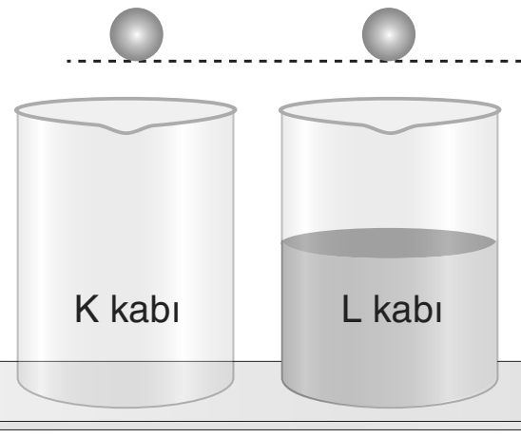

5) Duran bir cismi harekete geçiren, hareket eden bir cismi durduran, cisimlerin hızını ve yönünü değiştiren etkiye kuvvet denir.
Kuvvet ile ilgili verilmiş aşağıdaki soruları cevaplayınız.
- a) Aşağıdaki cisimlerin üzerine kuvvetin nasıl bir etkisi olmuştur verilen boşluğa yazınız. (Harekete geçirme- durdurma-yavaşlatma- hızlandırma-yön değiştirme- şekil değiştirme ifadelerinden birini kullanınız.) (8p)
- Yumurtayı kırma ......................................

- Karşıdan atılan topu tutma ........................

- Yokuş aşağı topun yuvarlanması................

- Yokuş aşağı giden bisikletlinin frene basması........................................................

b) Aşağıdaki dinamometrenin her bir bölmesi 10N’luk kuvveti ölçtüğüne göre K ve L cisimlerinin dinamometrelere uyguladıkları kuvvetleri yazınız. (10p)
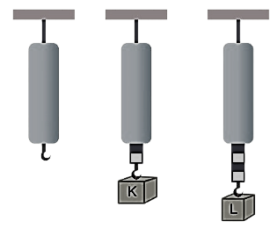

- K Dinamometresi:

- L Dinamometresi:

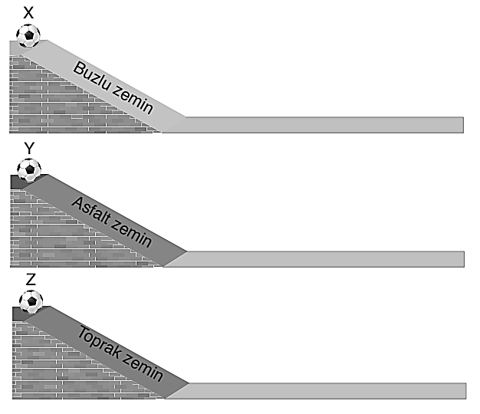
6) Aşağıda çeşitli zemin türleri ve özdeş toplar verilmiştir. Zeminler arasında en çok pürüzlü olan toprak, en az pürüzlü olan buzlu zemindir.

Zeminlerin sürtünme kuvvetini büyükten küçüğe sıralayınız. (3x4=12p)
> >
7) Aşağıda Ay’a ait bir fotoğraf verilmiştir. Ay yüzeyindeki bu çukurların ismini yazınız ve oluşma nedeninin açıklayınız. (10x2=20p)
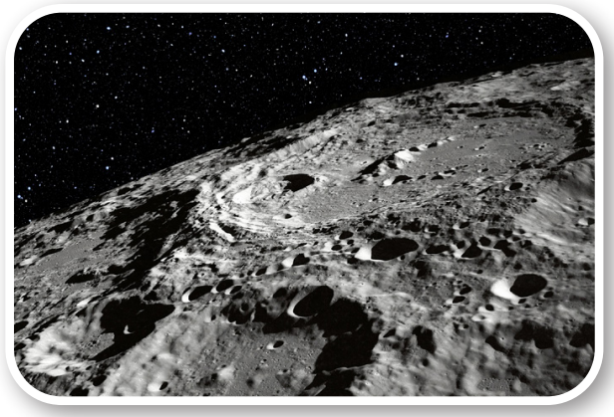

a) Çukurların ismi:
b) Çukurların oluşma sebebi:

